Как сделать проброс портов, он же port forwarding на Микротике ?
Зачем это нужно? Например, для доступа из вне по RDP, SSH, FTP.

- Открываем Winbox – IP – Firewall.
- Вкладка NAT – создаём новое правило (нажимаем на «плюсик»).
- Сначала вкладка «General»
Chain: dstnat
Protocol: 6(tcp)
Dst. port: здесь указываем тот порт, на который мы хотим подключаться с внешки.
Здесь можно указать вообще рандомый порт, только НЕ из диапазона 1-1024.
Например, 21222.
In. Interface: здесь указываем наш bridge на котором завязаны все LAN-порты.
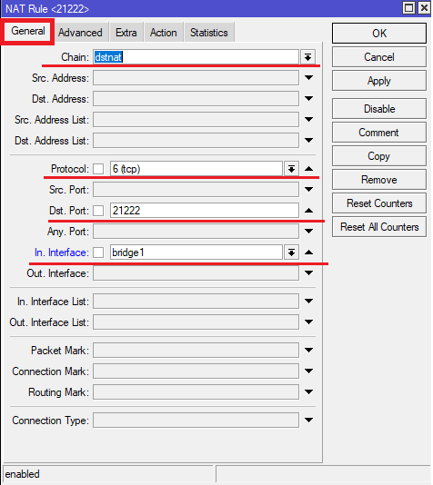

- Теперь вкладка «Action»
Action: dst-nat
To Address: здесь указываем адрес той тачки, КУДА мы хотим попадать.
To Ports: 3389 (это RDP, т.е. мы открываем себе удалённый доступ).
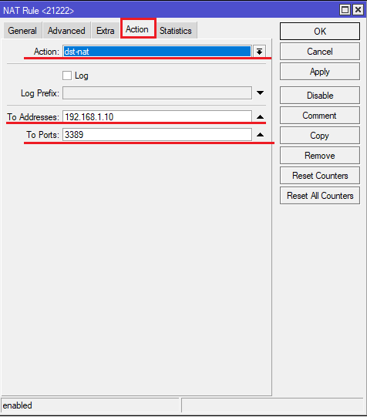

- Теперь немного защитим наш проброс.
Так как наш порт опубликован во внешку, любой, кто его обнаружит, может попробовать на него заломиться.
Заходим во вкладку Address Lists – создаём новое правило и указываем диапазон
IP-адресов, с которых можно будет подключаться. Пишем простое понятное имя.
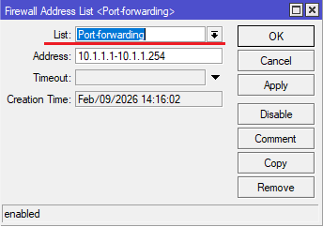

- После этого, возвращаемся обратно в наше правило, открываем его.
Открываем либо вкладку «General», либо вкладку «Advanced» и в пункте Src. Address Lists
выбираем наш адрес лист, с которого можно подключаться.
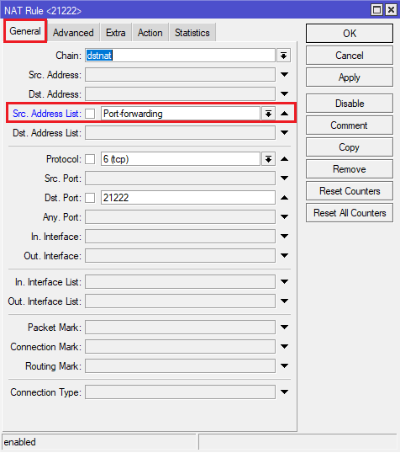
- Всё, «Apply», «ОК».
Не забываем комментить нашем правило.

